Wireshark 安装截图

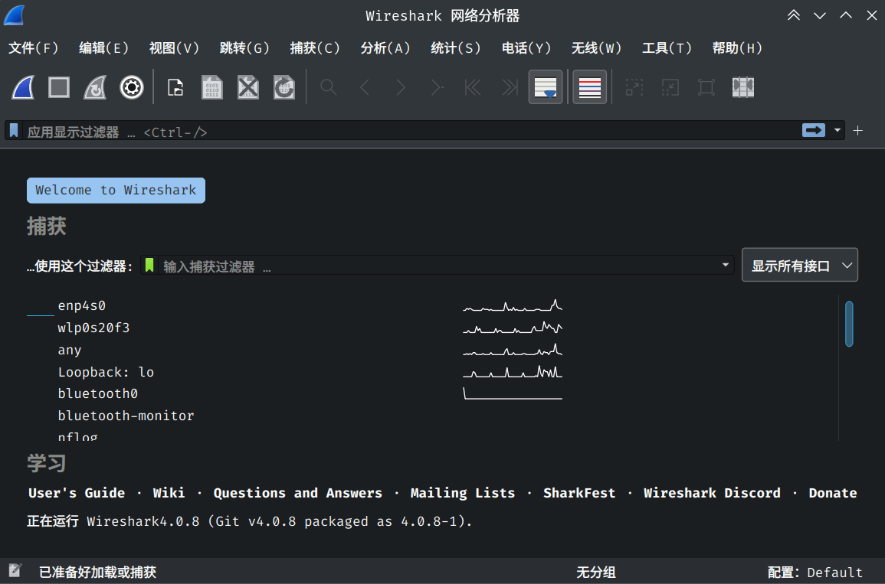

打开 <http://www.baidu.com> 抓包：

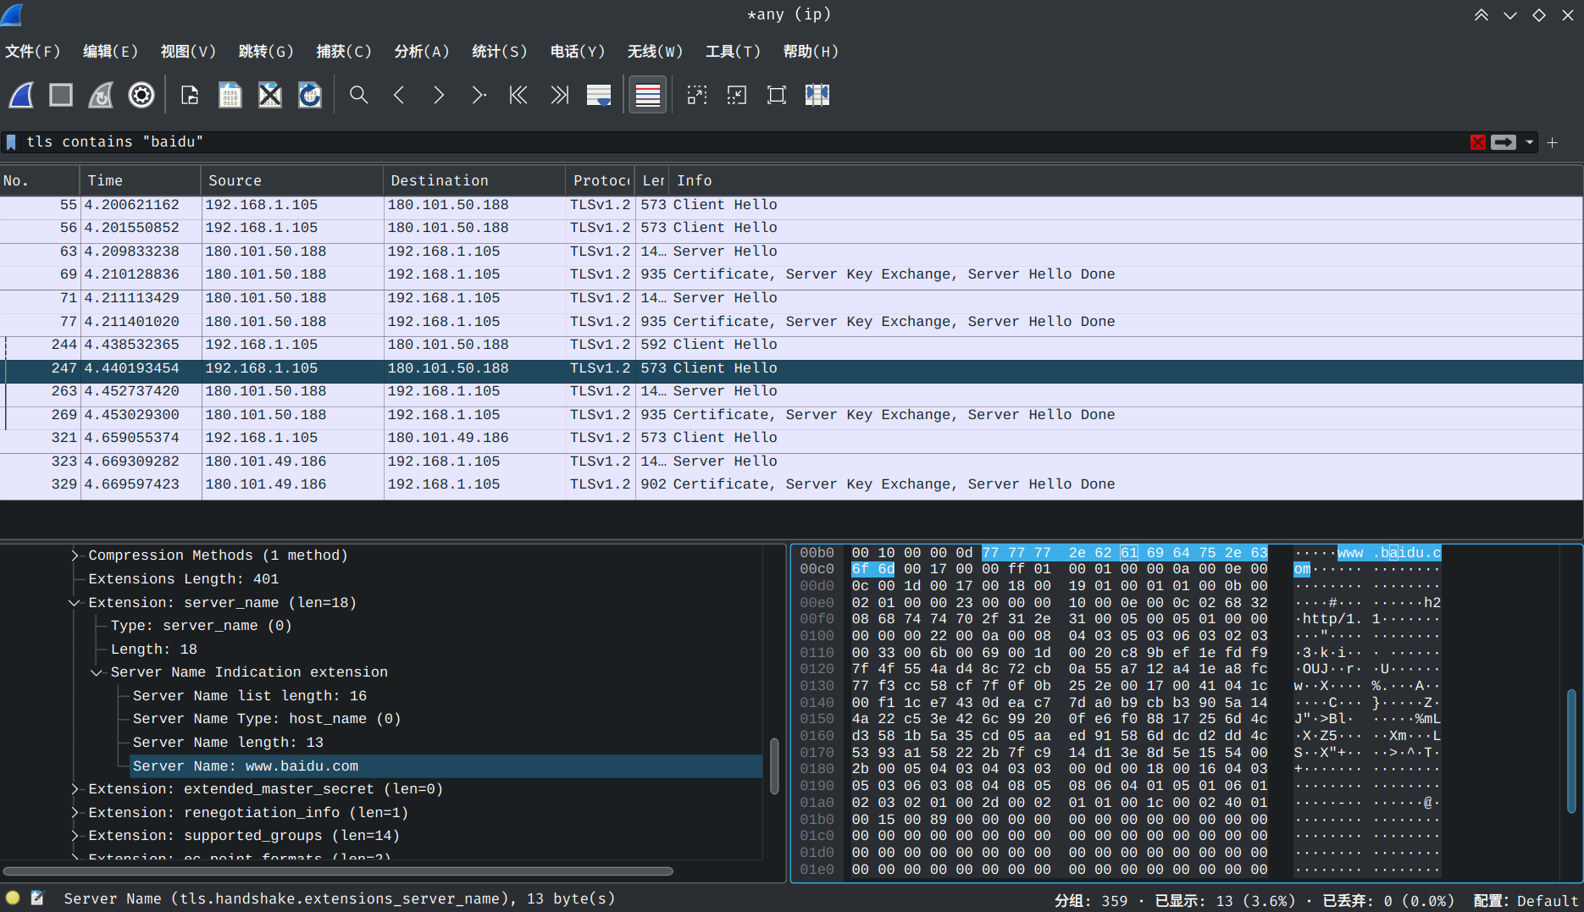

由于走 https 协议，流量被 TLS 加密

不会使用 wireshark 解密 tls，因此换了一个 http 协议的网站 <http://passport.s.ecust.edu.cn/login?loginType=4>

抓包结果：

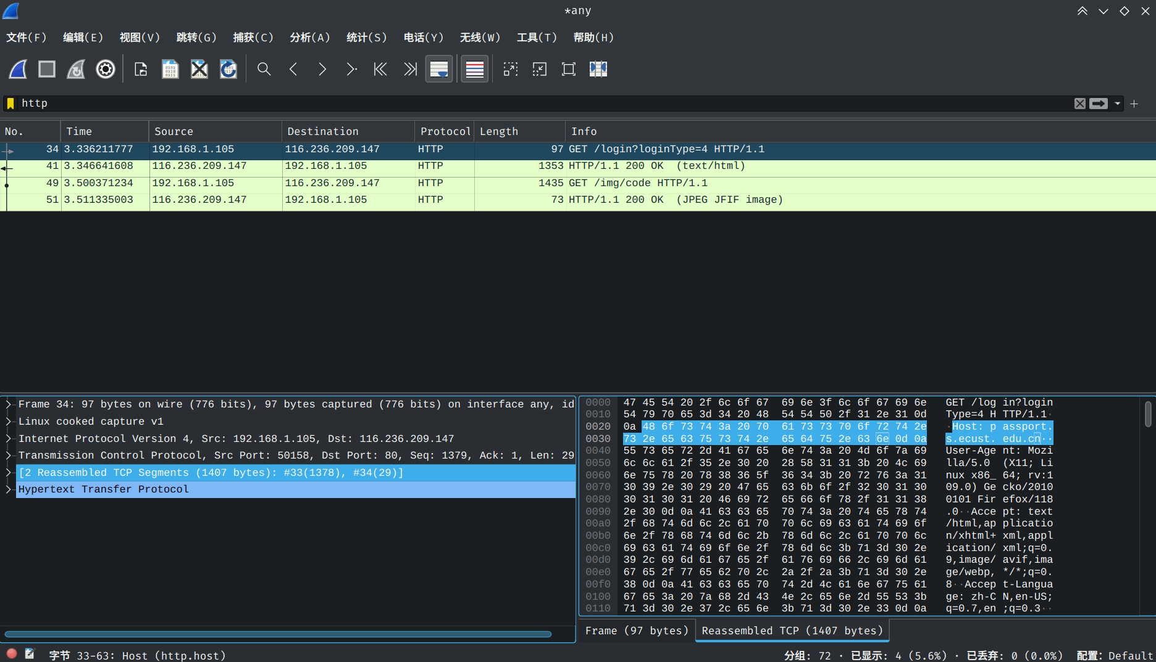

从发送 HTTP GET 消息到收到 HTTP OK 回复需要的时间为3.346641608-3.336211777 = 0.010429831000000167 (s)

帧结构：

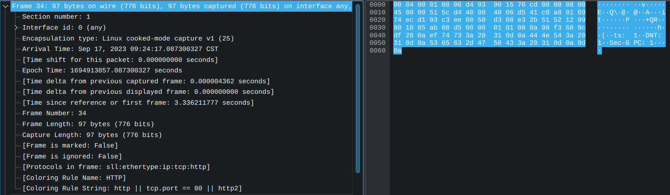

IP 首部：

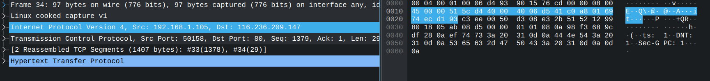

TCP首部：

